Austrálie

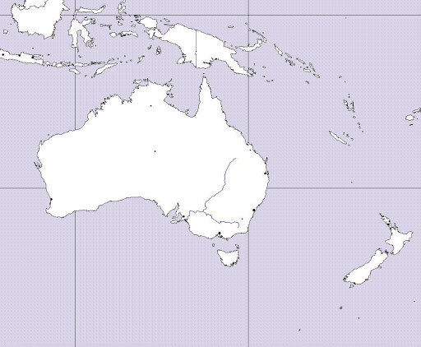
Podle atlasu vyhledej a zapiš do mapy: Tasmánie , Nová Guinea, Nový Zeland,Yorský poloostrov, moře a oceány: Velká útesová bariéra, Indický oceán, Tichý oceán, Korálové moře, Tasmanovo moře, Timorské moře, Zálivy: Velký australský, Carpentarský, průliv: Bassův, Terresův, pohoří: ULuru (Ayersova skála, Velké předělové pohoří, Australské Alpy, MacDonnelovo pohoří, Velká Viktoriina poušť, Velká písečná poušť, Gibsonova poušť, řeky: Murray, Darling, Jezera: Eyreovo, města: Adelaide, Brisbane, Canberra, Melbourne, Sydney, Perth,Darwin jezero: Torrensovo

Zápis
Austrálie= „neznámá jižní země“
Nejvyšší bod: Mount Kosciuszko
Nejnižší bod- Eyreovo jezero
Největší ostrov Austrálie: Tazmánie
Největší korálový útes na světě - Velká útesová bariéra
Hl. město: Canberra
Největší město: Sydney
Povrch:
-Nejmenší světadíl
-na jižní a jihovýchodní polokouli
- povrch spíše rovinaty, pouště, polopouště, na východě: Velké předělové pohoří
-obklopena oceány: Indickým, Jižním, Tichým
Vodstvo:
Bezodtoková oblast, Eyreovo jezoro- slané, řeky Murray, Darling, jezero: Torrensovo
Podnebí:
Tropický podnebný pás, suchý a vlhký tropický p. pás.
-časté hurikány
Fauna a flóra:
Savany= buš, pouště- křoviny a nízké keře, smíšené a opadavé lesy
Koala, klokan, kakadu(papoušek), ježura, emu, Tasmánský čert, hadi, krokodýl, gekoni
Obyvatelstvo:
-Austrálie se skládá ze zemí a teritorií Australského svazu(6zemí, 2 teritoria 6 mořských oblastí)
- panovníkem je britská královna Alžběta II.
-převažuje europoidní rasa
-náboženství převažuje křesťanství
Nejoblíbenější sport: fotbal
Jazyk:
Angličtina
Hospodářství a doprava:
Zemědělství- obiloviny(pšenice), vinná réva, ovoce(jablka, hrušky, meruňky, broskve), chov ovcí(vlna), skot, rybolov(makrely, losos, garnáti, ústřice, tuňáci),
Průmysl- těžba ropy, rud (uran), drahokamů, strojírenství(automobily, letadla), textilní p.
Doprava- letecká, železniční- transkontinentální
Oceánie
Poloha: ostrovy a souostroví ležící v západní a střední části Tichého oceánu, severovýchodně a východně od Austrálie
- přes 20 000 ostrovů
-ostrovy dělíme:
- Pevninské - byly kdysi součástí kontinentu ( Nová Guinea, Nový Zéland, Nová Kaledonie a Tasmánie)
- Sopečné – menší vysoké ostrovy, tvořící často vrcholy podmořských sopek (Havajské ostrovy, Tahiti)
- Korálové (Marshallovy ostrovy)
Členění oceánie:
- Polynésie - „mnoho ostrovů“(sopečného původu)– např. Francouzská Polynésie , Nový Zéland, jehož původní obyvatelstvo (Maorové) je polynéského původu
- Melanésie - „černé“ ostrovy, australoidní obyvatelstvo – např. Papua – Nová Guinea.
- Mikronésie - „drobné ostrovy“ (korálové)– např. Marshallovy ostrovy.

